**在途物料模板数据导入数据库功能模块说明**

**1. 软件开发介绍**

1.1 开发环境

数据库服务器：SQL Server服务器

开发语言：C#，SQL

开发工具：Visual Studio 2013,SQL Server 2014

开发系统环境：Windows10，Windows7

1.2 系统功能描述

1. 系统描述

MES读取发货计划模板数据导入到MES系统内

1.3 功能流程

MES平台打开导入发货计划页面选择导入Excel文件，点击导入按钮

系统读取Excel内容，将读取到的数据存放在datatable中

使用SqlBulkCopy 类将数据集插入到SQL数据库PurchaseDetails表中。

**2.dll文件存放位置**

192.168.124.66\ C:\inetpub\wwwroot\OrBitPluginServiceR13\ IntransitImport.dll

**3.导入Excel模板**

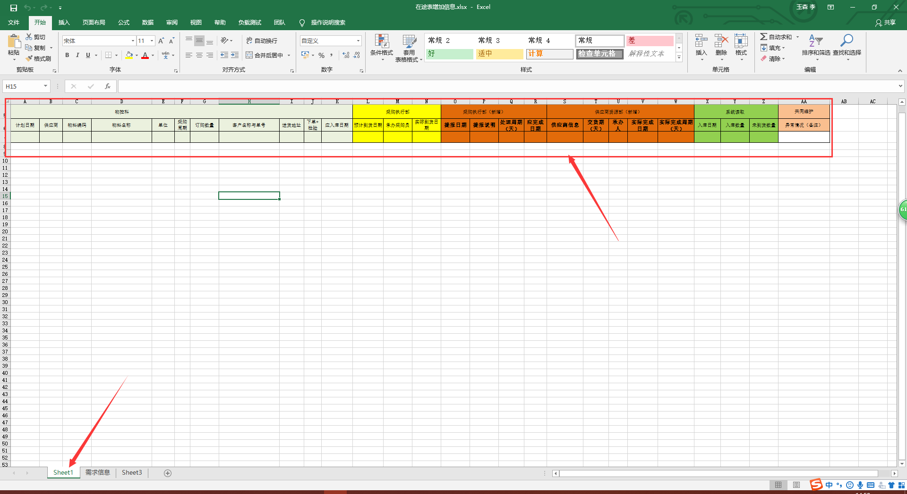

**4.使用说明**

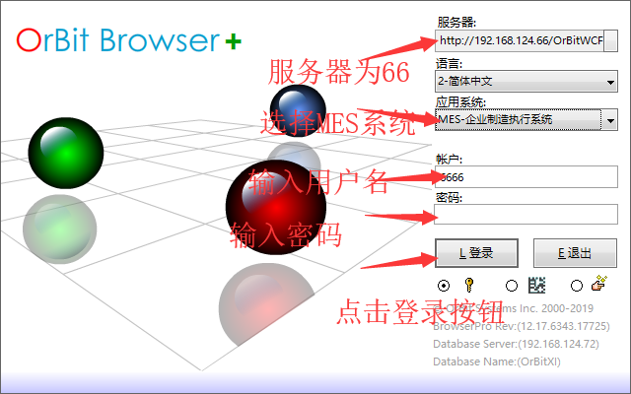

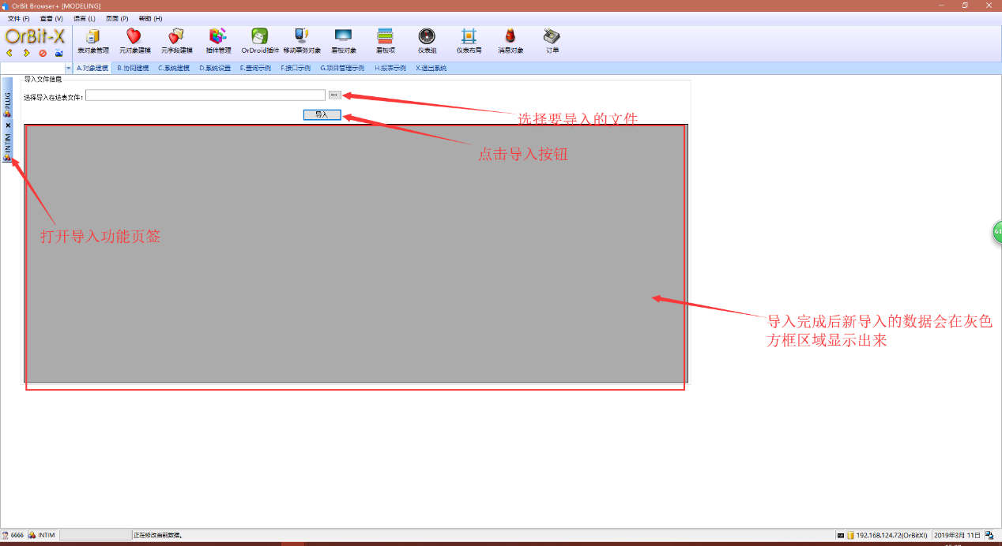

导入完成后灰色区域会显示刚导入的发货计划数据，导入完成。